Pemikiran Teologis
Pedagang Alat Rumah Tangga Keliling
di Kelurahan Lingkar Barat Kota Bengkulu



PROPOSAL PENELITIAN KOLABORASI DENGAN MAHASISWA

Oleh
Yuhaswita
Anggota Mahasiswa
Reza Anggraini (2111430009)
Dian Rosdianti (2111430005)

PENELITIAN BERDASARKAN ANGGARAN PRIBADI
PROGRAM STUDI SEJARAH PERADABAN ISLAM
FAKULTAS USHULUDDIN, ADAB DAN DAKWAH
LEMBAGA PENELITIAN DAN PENGEMBANGAN MASYARAKAT (LPPM)
UNIVERSITAS ISLAM NEGERI FATMAWATI SUKARNO BENGKULU
2023

DAFTAR ISI

BAB I PENDAHULUAN
- Latar Belakang
- Rumusan Masalah
- Tujuan Penelitian
- Manfaat Penelitian
- Kajian Pustaka
- Metode Penelitian
- Sistematika Penulisan

BAB II LANDASAN TEORI
- Pedagang
1. Macam-Macam Pedagang keliling
2. Faktor keberadaan Pedagang Keliling
B. Teologi
1. Pengertian
2. Macam aliran Teologi dan ajarannya
C. Ragam Mata Pencaharian Masyarakat

BAB III HASIL PENELITIAN DAN PEMBAHASAN
- Deskripsi Wilayah
- Pemikiran Teologis :Pedagang Alat Rumah Tangga Keliling
- Pembahasan

BAB IV PENUTUP
- Kesimpulan
- Saran-Saran
Lampiran

BAB I
PENDAHULUAN

- Latar Belakang

Manusia merupakan makhluk ciptaan Tuhan yang amat sempurna karena manusia Tuhan Anugerahkan akal, qolb berserta potensi –potensi lainnya. Adanya akal manusia dapat berpikir perbuatan yang baik juga buruk dan adanya akal serta potensi-potensi lainnya manusia mampu mengendalikan, mengolah alam untuk mempertahankan kelangsungan kehidupan mereka. Sehingga adanya potensi-potensi yang melekat pada manusia mampu beradaptasi dengan alam dan makhluk lainnya karena hal bersesuaian dengan fitrah manusia yang tidak dapat hidup sendiri dalam artian manusia membutuhkan orang lain dan lingkungan untuk berinteraksi.
Manusia dianugerahkan akal, qolb dan potensi lainnya agar dapat mampu beradaptasi dengan alam dan menghasilkan kebudayaan. Kebudayaan merupakan kegiatan yang melibatkan, mengerahkan berbagai potensi, indera yang ada pada manusia, akal pada manusia untuk berpikir, merencanakan, memprogam, menyetel hal-hal yang akan dilaksanakan atau sudah dilaksanakan. Semua aktivitas manusia pada aspek ekonomi, politik, agama, bahasa, kesenian, ilmu pengetahuan dan teknologi tidak boleh lepas dari nilai-nilai agama dan nilai-nilai sosial. Seluruh hasil kebudayaan manusia secara umum meliputi dari nilai estetika, logika dan etika.

Dalam kajian Antropologi dan kebudayaan menegaskan bahwa aktivitas manusia mencakup pada bidang ekonomi, religi, organisasi, kesenian, bahasa, ilmu pengetahuan dan teknologi. Terwujudnya aktivitas-aktivitas tersebut sesuai dengan kebutuhan, bakat masyarakat luas. Aktivitas manusia dapat terwujud dengan adanya hubungan satu atau dua orang yang saling berinteraksi dalam berbagai aspek kehidupan, karena manusia tidak bisa sendiri tentunya membutuhkan orang lain di sekitarnya. Aktivitas seseorang dalam aspek ekonomi seperti bertani, berkebun/bercocok tanam di ladang, nelayan/menangkap ikan, berdagang, berburu dan meramu/ mengolah. Perkembangan ragam aktivitas di bidang perekonomian semakin banyak kita temui di tempat-tempat umum seperti kuli di berbagai tempat seperti di pabrik, kebun, pasar, juru parkir, pramuniaga, memulung barang bekas, pekerja seni, dan sebagainya.
Keberagaman aktivitas mata pencaharian masyarakat yang berada di berbagai tempat merupakan wujud bahwa manusia berusaha untuk mempertahankan, keberlangsungan kehidupannya. Manusia membutuhkan kebutuhan akan makan, pakaian, tempat tinggal dan kesehatan. Untuk memenuhi berbagai kebutuhan hidup maka manusia pada tahap awal hanya mampu mengolah sumber daya alam. Pada masyarakat yang berada di pinggiran sungai, laut atau danau memiliki keahlian atau pengetahuan untuk mengolah beragam jenis ikan untuk dijadikan makanan sebagai sumber tenaga untuk beraktivitas. Berbeda dengan kondisi sekarang, masyarakat yang bertempat tinggal di sekitar danau, laut, sungai dan pegunungan. Sumber daya alam yang diperoleh masyarakat dari sekitar mereka tidak hanya untuk memenuhi kebutuhan sendiri namun juga diperdagangkan atau memakai sistem barter ke pasar tradisional.
Pada masyarakat perkotaan tentunya jenis mata pencaharian atau aktivitas perekonomian sangat banyak. Pemandangan aktivitas perekonomian di kota tentunya tidak dapat dipisahkan dari status dan peran seseorang dalam masyarakat. Seperti di dalam sebuah pasar terlihat petugas kebersihan pasar yang berperan membersihkan pasar ketika aktivitas jual-beli telah usai. Sekarang banyak kita temukan para pedagang keliling ataupun penjual makanan keliling, para penjual jasa perbaikan payung, sepatu, mesin jahit dan yang sering kita temukan di jalan raya para pedagang makanan keliling seperti bakso dan pedagang alat rumah tangga keliling.
Pedagang keliling termasuk ke dalam sebuah usaha pada bidang informal, usaha-usaha bidang informal seperti para pedagang yang memiliki keterbatasan pada modal atau modal minim. Pada umumnya pedagang keliling yang terlihat di sekitar kita menjual barang-dagangannya secara berpindah-pindah atau berkeliling di sebuah tempat yang diperkirakan ada pembeli yang akan membeli barang dagangannya. Ada beberapa jenis pekerjaan yang termasuk dalam sektor informal seperti pedagang keliling yang menjual makanan, menawarkan jasa dan sebagainya.
Pedagang alat rumah tangga keliling menyediakan peralatan rumah tangga yang dibutuhkan oleh ibu-ibu rumah tangga, para pedagang alat rumah tangga keliling membawa dagangannya juga beragam, ada yang membawa dagangannya dengan menggunakan gerobak kayu, sepeda ada juga motor. Para pedagang alat rumah tangga keliling menjajakan barang dagangannya pada waktu pagi sekitar jam 08 pagi yang diperkirakan ada ibu-ibu yang membutuhkan salah satu alat rumah tangga, begitu juga pada jam 15 siang.
Keberadaan para pedagang alat rumah tangga keliling di beberapa kelurahan kota Bengkulu sudah cukup lama dan diperkirakan sejak tahun 2000 an. Dan para pedagang alat rumah tangga keliling merupakan pendatang dari pulau Jawa.

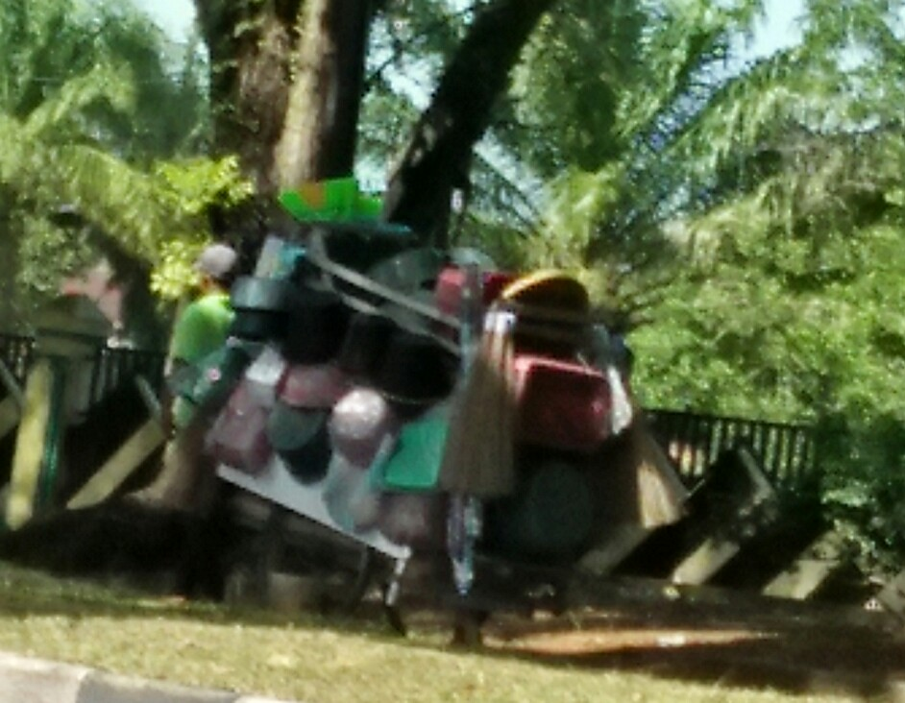

Dokumentasi/observasi tanggal 1 Juni 2023

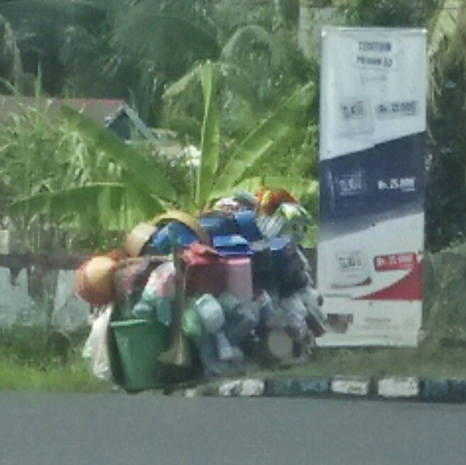
Dokumentasi 2 Juli 2023
Permasalahan teologi mulai dirasakan pada masa kekhalifahan Ustman bin Affan , sebagaimana diketahui Utsman bin Affan adalah khalifah yang ketiga setelah wafatnya nabi Muhammad saw. Status khalifah Abu Bakar siddiq, Khalifah Umar bin Khattahab dan Ustman bin Affan sebagai pemimpin umat Islam dan juga sebagai Imamnya umat Islam di Madinah. Kepribadian khalifah Ustman bin Affan sangat lembut dan ramah dengan semua orang termasuk kepada keluarganya selain itu kepribadian khalifah Utsman bin Affan yang berdampak besar pada kondisi pemerintahan yaitu Utsman mudah dipengaruhi oleh kerabat-kerabatnya. Sisi negatif sang khalifah Utsman bin Affan menimbulkan kecemburuan sosial di berbagai kalangan masyarakat Madinah saat itu. Klimaks kecemburuan rakyat kepada kerabat khalifah Ustman sering terjadi gesekan-gesekan, sehingga sudah ada rencana pembunuhan terhadap khalifah Utsman bin Affan. Terbunuhnya khalifah Ustman bin Affan menimbulkan kekacauan politik di dalam pemerintahan Islam.
Setelah terbunuhnya khalifah Utman bin Affan maka diangkatlah Ali bin Abi Thalib sebagai khalifah agar umat Islam mempunyai pemimpin. Ali bin abi Thalib memiliki kepribadian yang bagus karena kepribadian Ali bin Abi Thalib terbentuk atas didikan Nabi Muhammad saw. Amat disayangkan ketika Ali bin Abi Thalib diangkat menjadi khalifah dia mengambil tindakan atau kebijakan yang membahayakan dirinya dan pemerintahan Islam. Kebijakan khalifah Ali bin Abi Thalib menimbulkan pemberontakan-pemberontakan, keresahan-keresahan di tengah umat Islam, pemberontakan atas ketidak sukaan kepada khalifah Ali bin Abi Thalib seperti munculnya perang Jamal, perang Nahrawan dan perang Siffien. Perang saudara antara kubu khalifah Ali bin Abi Thalib dengan Muawiyah (gubernur Syiria yang dipecat oleh khalifah Ali bin Abi Thalib), perang saudara berakhir dengan adanya Tahkim/arbitrase. Pada peristiwa arbitrase inilah memunculkan aliran politik juga aqidah dalam Islam yaitu aliran Khawarij dan aliran Syi’ah. Golongan Khawarij adalah golongan yang kecewa kepada keputusan Khalifah Ali bin Abi Thalib mau bertahkim dengan pihak Muawiyah, Syi’ah adalah golongan yang ikut dan setuju dengan keputusan khalifah Ali bin Abi Thalib bertahkim.
Theologi merupakan ilmu yang mengkaji tentang Tuhan atau ilmu ketuhanan, atau pengetahuan tentang agama yang membahas soal Tuhan, manusia yang ada hubungannnya dengan manusia, ilmu yang membahas tentang fakta-fakta, gejala-gejala agama dan hubungan- hubungan antara Tuhan, manusia. Istilah Theologi dalam Islam lebih dikenal dengan ilmu Kalam atau ilmu Tauhid, ilmu aqa’id (akidah dan keyakinan, ilmu ushuluddin (pokok-pokok agama Islam) penamaan ini dikarenakan tugas pokoknya adalah mengokohkan kemahaesaan Allah swt.
Fokus perbincangan dalam ilmu kalam, ilmu tauhid dan teologi dalam Islam sangat banyak seperti persoalan tentang Tuhan dan sifat-sifatNya, Qadar dan keadilan Tuhan, janji dan ancaman, sama’ dan akal (kebaikan dan keburukan). Dari persoalan pokok tersebut melahirkan berbagai aliran pemikiran dalam Islam. Salah satu aliran seperti Mu’tazilah mengemukakan pendapat dan pemikirannya tentang Tauhid, Tauhid merupakan ajaran yang paling penting bagi Mu’tazilah, bagi Mu’tazilah menyucikan atau memurnikan Tuhan dari segala sesuatu yang dapat mengurangi nilai Kemahaesaan Tuhan. Menurut Mu’tazilah Tuhan itu benar-benar Maha Esa dan tdak satupun dapat menimbulkan berbilangnya Tuhan.
Salah seorang dari pedagang alat rumah tangga keliling yang berdagang sejak tahun 2014 mengungkapkan bahwa Allah swt adalah Tuhan yang Esa yang menciptakan alam semesta, dari jawaban Taufiq Hidayat menggambarkan bahwa dia paham dengan sifat Tuhan terutama tentang keesaan Tuhan.

- Rumusan Masalah

Yang menjadi pokok permasalahan dalam penelitian ini adalah bagaimana pemikiran teologi pedagang alat rumah tangga keliling di Kelurahan Lingkar Barat kota Bengkulu

- Tujuan Penelitian
Adapun tujuan penelitian yang akan dilaksanakan yaitu Untuk mendeskripsikan pemikiran teologi pedagang alat rumah tangga keliling di Kelurahan Lingkar Barat kota Bengkulu.
- Kegunaan Penelitian
Setiap melakukan pekerjaan atau penelitian tentunya mempunyai manfaat baik untuk orang lain maupun diri sendiri. Maka Dalam Penelitian ini mempunyai beberapa kegunaan yaitu:
- Teoritis
- Bagi para pedagang keliling seperti pedagang alat rumah tangga agar dapat meningkatkan keimanan kepada Allah swt, selalu berusaha tanpa putus asa dalam menggapai rezki Allah swt.
- Bagi peneliti dan para pembaca karya sederhana ini dapat memotivasi untuk meningkatkan keimanan dan kreativitas diri konsep manusia bebas berbuat sesuai dengan syariat Islam.
- Praktis
Hasil penelitian ini dapat memberikan konstribusi kepada mahasiswa sejarah Peradaban Islam UIN FAS Bengkulu dan akademisi lain yang berada di luar kampus UIN FAS Bengkulu.
- Kajian Pustaka

- Erma Gusti, Paradigma Pemikiran Teologi Mahasiswa Fakultas Ushuluddin IAIN Imam Bonjol Padang, Yang menjadi permasalahan dalam jurnal ini yaitu bagaimana corak pemikiran mahasiswa teologi mahasiswa tentang perbuatan yang ia lakukan. Bagaiman konsep iman yang dipahami oleh mahasiswa dan bagaimana pemikiran teologi mahasiswa tentang takdir. Metode penelitian dalam jurnal ini adalah metode kualitatif. Yang informan penelitian yaitu mahasiswa Ushuluddin prodi aqidah filsafat, pernamdingan agama dan tafsir hadits universitas Islam Imam Bonjol Padang, teknik pengumpulan data dengan menggunakan wawancara, angket. Hasil penelitiannya yaitu pemikiran manusia tentang perbuatan manusia cenderung rasional, pemikiran manusia tentang iman yaitu iman peneguhan tentang Allah melalui lisan dan perbuatan, persoalan takdir menyangkut nasib baik manusia sudah ditentukan oleh Allah swt namun manusia harus tetap berusaha.
- Sholeh Khudin, Corak Pemikiran Kalam Ulama Sumatera Selatan Awal Abad ke 19 dan awal Abab ke 20. Tujuan penelitian untuk mengungkap corak pemikiran Kalam ulama Sumatera Selatan. Metode penelitian yang digunakan adalah metode sejarah tokoh dengan melihat tradisi dan pemikiran ulama. Teknik pegumpulan data melalui wawancara, observasi dan riset pustaka. Hasil penelitian diperoleh bahwa para ulama Sumatera Selatan memahmi sifat wajib Tuhan dan sifat Tuhan yang perlu ditiru oleh manusia, Para ulama meyakini adanya kitab-kitan yang telah diterima oleh para Nabi.
- Ibnu Hajar, Corak Pemikiran Kalam Syekh Nawawi al Bantani, Illahiyah, Nubuwwah, Samiyyah. Tujuan penelitian disertasi untuk mengungkap corak pemikiran Syekh Nawawi yang membahas tentang persoalan Tuhan, nabi dan hal Ghaib. Metode penelitian yang digunakan metode analisis deskriptif dengan memakai pendekatan heurmenetik terhadap karya-karya syekh Nawawi. Hasil penelitian menunjukkan bahwa pemikiran kalam Syekh bercorak tradisional karena pemikiran Nawawi meniru aliran Al Asy’ariyah dan Maturidiyyah.
Dari ketiga kajian pustaka yang telah dibandingkan dengan fokus penelitian peneliti, pada pembanding pertama pada aspek subjek tentunya berbeda focus penelitiannya adalah mahasiswa Ushuluddin IAIN Imam Bonjol Padang. Pada pembanding kedua subjek penelitian adalah para ulama Sumatera Selatan abad Ke 19 dan 20, pembanding ketiga subjek penelitian adalah Syekh Nawawi. Sedangkan subjek penelitian yang peniliti lakukan adalah para pedagang alat rumah tangga Keliling
- Metode Penelitian
- Jenis dan Pendekatan Penelitian
Adapun jenis penelitian yang akan dilaksanakan berdasarkan pada sumber data yang diperoleh berada di lapangan maka penelitian merupakan penelitian lapangan atau field recearch karena sumber data atau informasi pada penelitian lapangan diperoleh melalui informan/responden dengan menggunakan alat pengumpulan data seperti angket, wawancara, observasi.
Kata metode dalam bahasa Inggris method berarti cara maksudnya bagaimana cara melakukan penelitian, Metode yang digunakan dalam penelitian ini adalah metode kualitatif. Pemilihan metode kualitatif dengan tujuan untuk mengupayakan suatu penelitian dengan menggambarkan secara sistematis, faktual dan akurat mengenai fakta-fakta dari suatu peristiwa dan sifat-sifat tertentu. Semestinya penelitian ini harus rinci dan lengkap untuk menjelaskan semua fenomena yang ada pada di sekitar sumber data yang ditemukan. Menurut Bogdan dan taylor metode kualitatif sebagai suatu prosedur oenelitian yang menghasilkan data-data yang deskriptif berupa data-data tertulis dan lisan dari orang-orang dan perilaku yang diamati.
Pendekatan Penelitian
Pendekatan merupakan acuan pada perspektif teoritis yang dipakai oleh peneliti untuk memecahkan masalah dan mencari jawaban atas masalah –masalah penelitian. Kata pendekatan dapat diartikan sudut pandang untuk menemukan jawaban dalam suatu penelitian, sudut pandang yang dimaksud dalam penelitian ini adalah melihat sebuah sabjek penelitian dari aspek keilmuan Teologi Dengan memakai pendekatan ini diharapkan akan menemukan jawaban penelitian.
Informan Penelitian
Untuk memperoleh data dan informasi yang berhubungan dengan penelitian maka diperlukan informan, informan berguna untuk mendapatkan informasi secara detail berdasarkan kebutuhan peneliti. Informan adalah orang yang dimanfaatkan untuk memberikan informasi tentang situasi dan kondisi latar penelitian.
No | Nama | Pendidikan | Alamat | Usia
1 | Sugeng | SMP | Lingkar Barat | 36
2 | Taufik Hidayat | SMA | Lingkar Barat | 34
3 | Asep | SMA | Lingkar barat | 37

- Tahapan Penelitian
- Heuristik
- Kata heuristik dalam bahasa Yunani heuriskein yang berarti mencari atau menemukan., sedangkan dalam bahasa Latin heuristik dikenal sebagai ars inveniendi/art of invention yaitu seni mencari. Sebuah kegiatan mencari sumber-sumber untuk memperoleh data-data atau materi sejarah atau evidensi sejarah, dalam heuristik ada dua jenis sumber yaitu:
- Sumber data Primer (Primary Sources)
Sumber sejarah primer adalah sumber sejarah yang direkam dan dilaporkan oleh para saksi mata/eyewthness, data-data dicatat dan dilaporkan pengamat atau partisipan yang benar-benar mengalami dan menyaksikan suatu peristiwa sejarah. Sumber primer berasal dari dokumen asli/ yang disampaikan oleh seorang saksi mata suatu peristiwa. Yang menjadi sumber data primer dalam penelitian ini ada tiga orang pedagang alat rumah tangga keliling yaitu Taufik Hidayat (35 tahun),

- Sumber data Skunder (Secondary Sources)
Sumber sekunder diperoleh dari sumber data sekunder seperti hasil laporan orang lain berdasarkan observasi yang dilaksanakan beberapa kali atau orang yang telah melewati kejadian aslinya atau sumber sekunder adalah orang yang bukan menyaksikan atau partisipan suatu peristiwa.
Teknik pengumpulan data pada tahap heuristik yaitu dengan melakukan wawancara, wawancara merupakan kegiatan melakukan pengajuan pertanyaan lisan mengenai objek atau peristiwa pada lalu dan akan datang.
Selain wawancara untuk pengumpulan data melalui observasi, observasi merupakan cara pengumpulan informasi melalui pancaindera seperti mata , hidung, telinga untuk menjawab permasalahn penelitian. Hasil observasi berupa aktivitas, kejadian, peristiwa, kondisi atau suasana dan perasaan sesorang, observasi dilakukan untuk mendapatkan gambaran real suatu peristiwa untuk menjawab masalah penelitian.
Teknik pengumpulan data selanjutnya adalah dokumentasi, dokumentasi adalah mengumpulan sumber informasi dari bahan bacaan seperti arsip, koran, gambar, foto dan sebagainya.
- Kritik Sumber (Teknik validasi Data/ Verifikasi sumber Data)
Dalam ranah sejarah ada beberapa jenis sumber data sejarah yaitu kritik internal dan kritik eksternal. Kritik eksternal merupakan tahap pengujian terhadap keaslian sumber agar diperoleh sumber yang benar-benar asli bukan tiruan atau palsu. Sedangkan kritik internal dilakukan untuk menilai kelayakan atau kredibilitas sumber. Pada kritik internal lebih menitik beratkan pada aspek fisik suatu dokumen, kritik internal lebih jauh menguji aspek isi dokumen, mempertanyakan apa isi informasi yang terkandung dalam suatu dokumen kebenaran, kepercayaan, kredibel dan reliabel.

- Interpretasi

Kata interpretasi berasal dari bahasa Inggris Interpretation yang artinya suatu penjelasan yang diberikan melalui penafisran. Selain itu kata interpretasi dapat dimaknai sebuah upaya penafsiran atas fakta-fakta sejarah dalam kerangka rekontruksi realitas masa lampau. Cara kerja interpretasi yaitu mencari dan membuktikan relasi antara satu dengan lainnya.

- Historiografi
Kata Historiografi berasal dari bahasa Inggris yang terdiri dari dua kata history yang artinya sejarah, cerita sedangkan graf adalah tulisan, maka historiografi adalah cara penulisan atau pemaparan penelitian. Penulisan sejarah menjadi saran mengkomunikasi hasil-hasil penelitian yang diungkap, diuji/verifikasi dan diinterpretasi.

- Sistematika Penulisan
Dalam penulisan hasil penelitian tersebut ada beberapa kerangka yaitu
Bab I Pendahuluan, pada bab ini membahas tentang latar belakang, rumusan masalah, tujuan penelitian, kegunaaan penelitian, kajian peneletian terdahulu, metode penelitian dan sistematika penulisan.
Bab II Landasan Teori, Teori sangat berguna bagi peneliti sebagai penghubung peneliti dengan kondisi di lapangan yang berkaitan dengan tema, rumusan masalah. Landasan teori yang di gunakan tentang pedagang keliling dan faktor keberadaannnya. Teori tentang teologi Islam.
Bab III Hasil Penelitian dan Pembahasan, mencakup deskripsi wilayah penelitian, Deskripsi Informan, temuan penelitian dan pembahasan penelitian.
Bab IV, Penutup, mencakup kesimpulan dan saran-saran.

Musa As’Arie, Manusia Pembentuk Kebudayaan Dalam AlQuran, (Yogyakarta, LESFI, 1992), h. 113
Musa As’Arie, Manusia Pembentuk Kebudayaan Dalam AlQuran, (Yogyakarta, LESFI, 1992), h. 113
Koentjaraningrat, Pengantar Ilmu Antropologi, ( Jakarta, PT Rineka Cipta : 1990), H. 357-366
Hidayatus sholechah, Skripsi , h. 1
Observasi, 1 Juni 2023 dan 2 Juli 2023 di keluruhan Lingkar Barat
Amin Nurdin dkk, Sejarah Pemikiran Islam, (Jakarta, Amzah, 2016), h. 3
Ratu Suntiah dkk, Sejarah Peradaban Islam, (Bandung, PT Remaja Rosdakarya, 2019), h. 98
Tsuroya Kiswati, Al Juwaini Peletak Dasar Teologi Rasional Dalam Islam, (Jakarta, Erlangga, 2005), h. 7
A. Hanafi, Pengantar Theologi Islam, (Jakarta, Mutiara Sumber Widya, 1995), h. 11
Sirajuddin Zar, Teologi Islam Aliran dan Ajarannya, (Padang, IAIN IB Press, 2003), h. 3
A, Hanafi, Pengantar Theologi Islam, (Jakarta, Mutiara Sumber Widya, 1995), h. 56
Amin Nurdin dkk, Sejarah Pemikiran Islam, (Jakarta, Amzah, 2016), h. 76
Wawancara dengan Taufik Hidayat tanggal 7 September 2023
Erma Gusti, Paradigma Pemikiran Teologi Mahasiswa Fakultas Ushuluddin Iain Imam Bonjol Padang, Jurnal Al Aqidah, vol. 10, no 2, tahun 2018, h. 35
Sholeh Khudin, Corak Pemikiran Kalam Ulama Sumatera Selatan Awal Abad ke 19 dan awal Abab ke 20, Jurnal Tamaddun: Jurnal Kebudayaan dan Sastra Islam, Vol. 20 Nomor 2 Tahun 2020. H. 142
http://repository.uinjkt.ac.id/dspace/handle/123456789/39381, 2018
Abuddin Nata, Metodologi Studi Islam, (Jakarta, PT RajaGrafindo Persada: 2012), h. 173
Faisar Ananda Arfa dkk, Metode Studi Islam Jalan Tengah Memahami Islam, (Jakarta, Rajawali Pres; 2016), h. 7
Maleong Lexy, J, Metodologi Penelitian Kualitatif, ( Bandung, Remaja Rosdakarya, 2011), Cet I, h. 4
Afrizal, Metodologi Penelitian Kualitatif, (Jakarta, PT RajaGrafindo Persada, 2014), h. 11
Maleong Lexy, J, Metodologi Penelitian Kualitatif, ( Bandung, Remaja Rosdakarya, 2011), Cet I, h. 132
A. Daliman, Metode Penelitian Sejarah, (Yogyakarta, Ombak: 2012), h. 52
Helius Sjamsuddin, Metodologi Sejarah, (Yogyakarta, Ombak:2007), h. 67
Helius Sjamsuddin, Metodologi Sejarah, (Yogyakarta, Ombak:2007), h. 67
Helius Sjamsuddin, Metodologi Sejarah, (Yogyakarta, Ombak:2007), h. 55
Ida Bagus Gede Pujaastawa, Teknik Wawancara dan observasi Untuk Pengumpulan Bahan Informasi, ( Bali, Udayana, 2016), h. 7
Mdjia Rahardjo, Metode Pengumpulan Data Penelitian Kualitatif, Jurnal Pengembangan Pendidikan, 20177, h.
Dudung Abdurahman, Metodologi Penelitian Sejarah Islam, (Yogyakarta, Ar Ruzz, 2011), h. 68
Dudung Abdurahman, Metodologi Penelitian Sejarah Islam, (Yogyakarta, Ar Ruzz, 2011), h.68
Helius Sjamsuddin, Metodologi Sejarah, (Yogyakarta, Ombak:2007), h. 83
Badri Yatim, Historiografi Islam, (Jakarta, Logos Wacana Ilmu, 1997), h. 1

